**BAB IV IMPLEMENTASI KARYA**

Pada BAB IV akan membahas tentang proses produksi dan pasca produksi film animasi 3D berjudul “The Cambo”.

# Produksi

Setelah proses pra produksi selesai, tahap selanjutnya adalah proses produksi. Proses produksi dimana ada tahapan-tahapan dalam pembuatan animasi 3D, yaitu terdiri dari *modeling, texturing, rigging, animating, lighting* dan t*rendering.*

# Modelling

Pada tahap ini adalah pembuatan karakter dan *environtmen* yang akan di buat dalam bentuk 3 dimensi dari konsep desain karakter dan *environtment* yang telah buat. Proses *modeling* ini disaran kan membuat karakter dengan model “*T pose*” yaitu karakter yang di buat disoftware 3D ini dibuat gaya ke dua tangannya terlentang seperti gaya pada senam agar lebih mudah pada saat prosess *rigging.* Dalam modeling yang paling diingat itu adalah jumlah polygon pada satu objek atau karakter yang akan dibuat, agar dapat meringankan beban computer disarankan untuk tidak terlalu banyak jumlah polygon yang diciptakan,karena sangat mempanguruih ketika pada saat prosess *rendering*. Berikut adalah model-model karakter dan environtment yang telah di bentuk dalam wujud 3 dimensi.

43

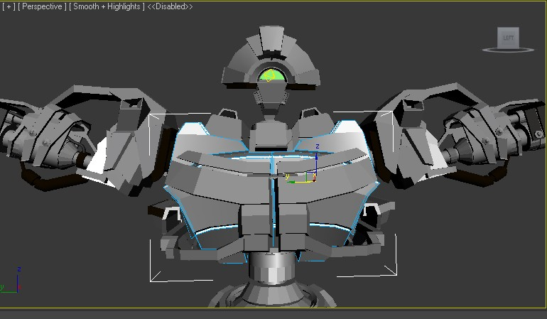

Gambar 4.1.1.1 Tampilan proses *modeling* karakter numod tampak depan dengan poses *"T Pose"*

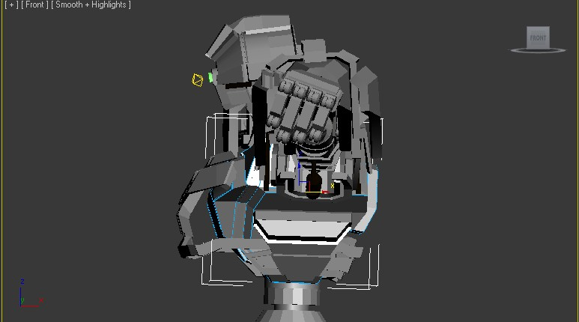

Gambar 4.1.1.2 Tampilan proses *modeling* karakter numod tampak samping dengan poses *"T Pose"*

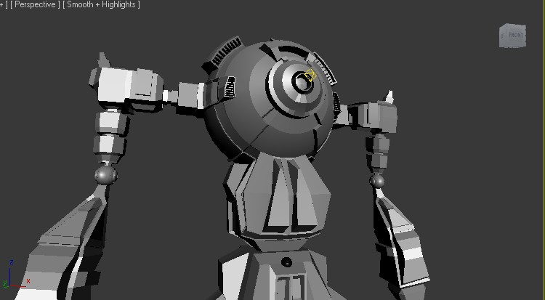

Gambar 4.1.1.3 Tampilan proses *modeling* karakter cambo

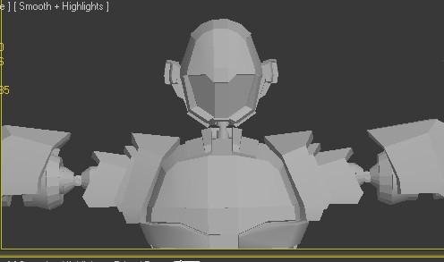

Gambar 4.1.1.4 Tampilan proses *modeling* karakter sauder tipe 20 tampak depan dengan poses

*"T Pose"*

# Texturing

Setelah tahap *modeling* kemudian model karakter yang telah dibuat diberi tekstur dan warna. Proses *texturing* atau seping juga disebut *mapping* dimulai dari mengedit *UVW map* agar tekstur yang dibuat dapat terlihat sesuai yang diiginkan pada model tersebut.

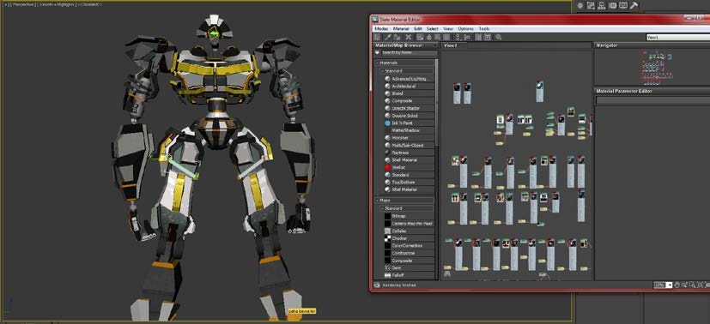

Gambar 4.1.2.1 Tampilan proses *materialling pada karakter numod*

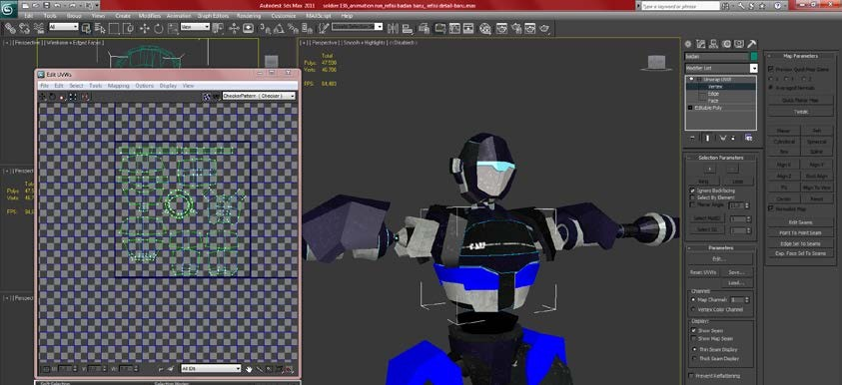

Gambar 4.1.2.2 Tampilan proses *materialling pada karakter sauder f-1 dengan menggunakan unwarp uvw map*

# Rigging

Setelah pemberian tekstur pada karakter dan *environtment* selesai, maka dapat dilakukan proses *rigging* untuk proses rigging disini tidak menggunakan biped maupun bone tapi menggunakan *connect to parrent* tidak ada istilah pasti untuk teknik yg satu ini jadi tanpa menggunakan kerangka tapi tetap bisa mengerakkan karakter tersebut.

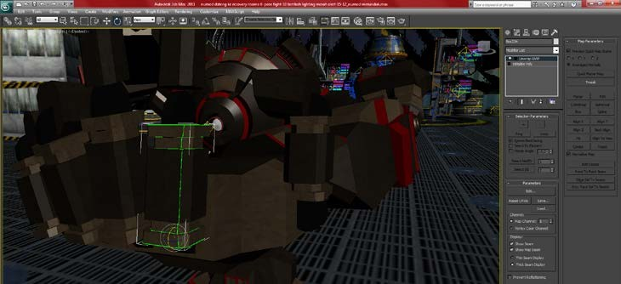

Gambar 4.1.3.1 Tampilan proses *rigging cambo pada jari*

# Animating

Karakter yang sudah di *rigging* sudah dapat memasuki proses *animating* dimana karakter akan digerakkan sesuai dengan skenario dan *storyboard.*

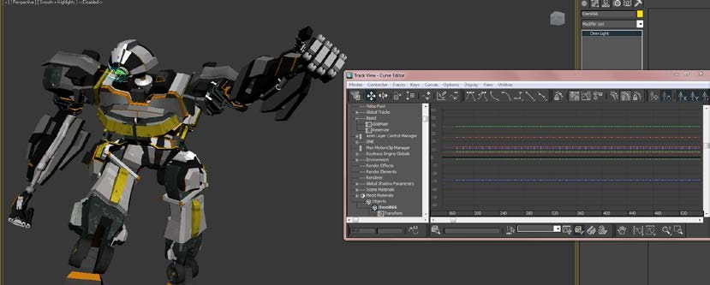

Gambar 4.1.4.1 Tampilan proses *animating pada karakter numod ada tabel chart disebelah kanan.*

# Lighting

Setelah semua sudah di animasikan, sebelum memasuki proses *rendering* perlu menata cahaya atau biasa disebut *lighting setup* agar gambar yang dihasilkan tampak realistis.

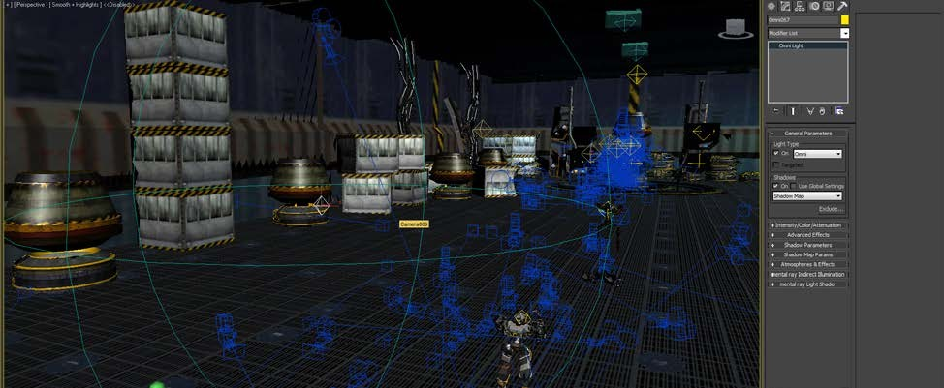

Gambar 4.1.5.1 Tampilan proses pembuatan *lighting*

# Rendering

Setelah proses *lighting* selesai, kemudian dilanjutkan ke tahap terakhir dalam proses produksi pada software 3D yaitu *Rendering* untuk menghasilkan gambar dari *scene-scene* yang sudah dikerjakan dalam bentuk *sequence* atau video. Pada proses ini menggunakan hanya menggunakan *render default scanline* tanpa menggunakan *render* engine seperti mental ray , v ray ,dan quicksilver. untuk kemudian dimasukkan pada tahap pasca produksi yaitu *compositing*.

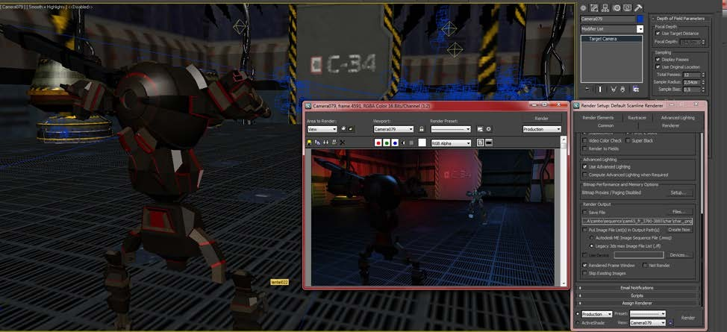

Gambar 4.1.3.1 Tampilan proses *rendering*

# Paska Produksi

Setelah proses produksi selesai, tahap yang terakhir adalah proses paska produksi. Proses paska produksi dalam animasi 3D ada beberapa tahapan dimulai dengan *compositing viusal effect maupun audio, editing,* dan diakhiri dengan *final rendering.*

* + 1. ***Compositing***

Pada tahap ini hasil-hasil render pass seperti *motion-blur map* (4)*, ambient occlusion map*

(3)*, depth map* (2)*,* dan *diffuse map* (3) dikomposisikan (gambar 4.12) lalu diberikan *background*

(5) dan *color correction* agar dapat menghasilkan gambar yang lebih baik dari hasil render biasa.

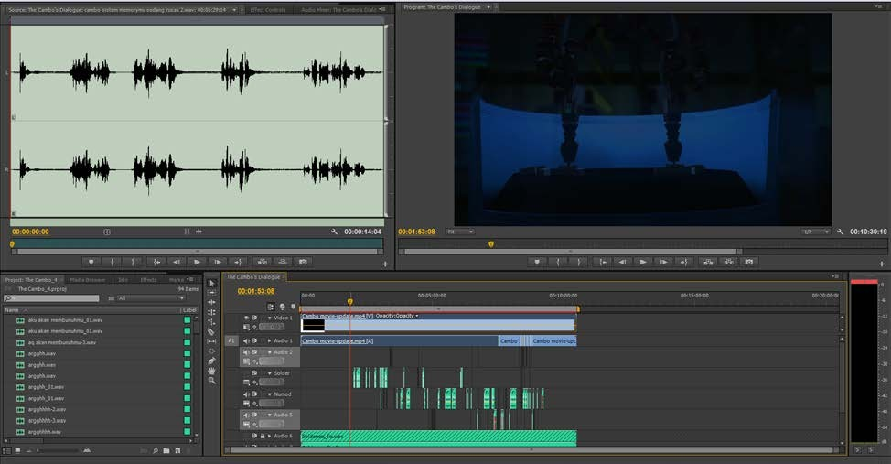

Gambar 4.1.3.1 Tampilan proses *compositting*

# Publikasi

Publikasi pada BAB IV ini berisi implementasi atau hasil akhir desain poster, cover box CD, dan cover cakram Film Animasi 3D “TheCambo”. Juga mengadakan pameran di salah satu mall disurabaya. yang terdapat pada gambar berikut.

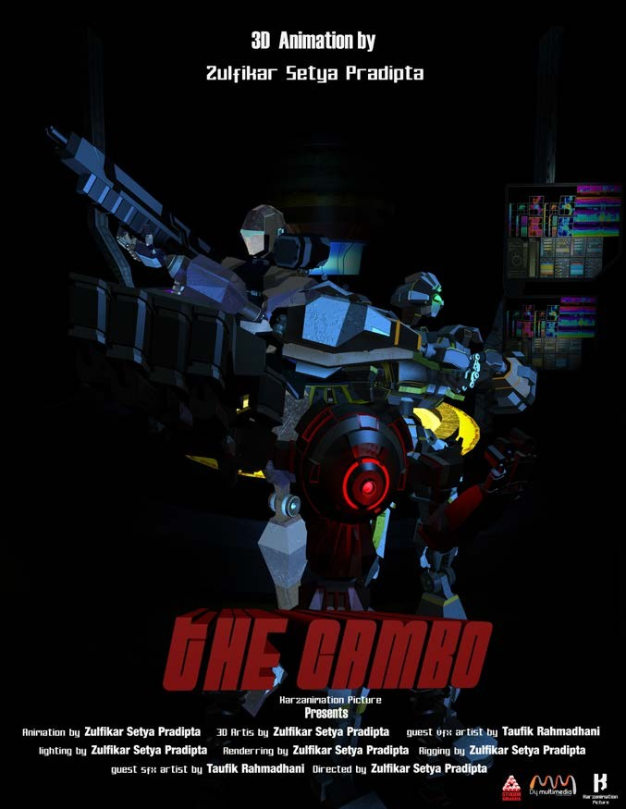

Gambar 4.3.1 gambar poster

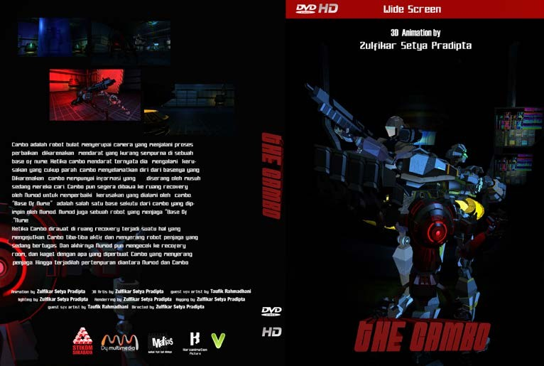

Gambar 4.3.2 gambar cover dvd

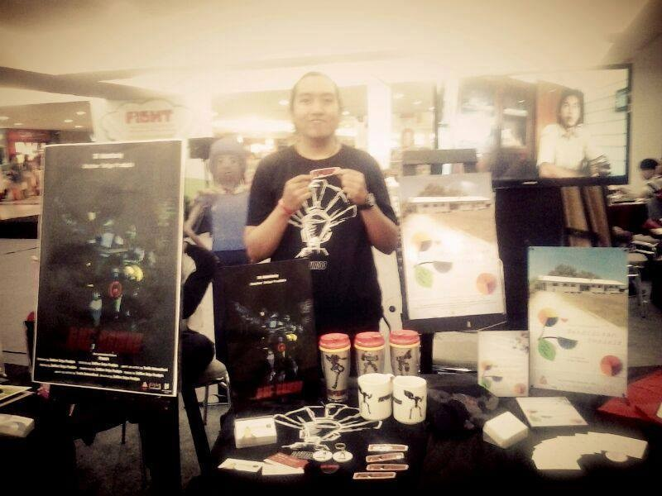

Gambar 4.3.3 gambar pada saat pameran di salah satu Mall di Surabaya

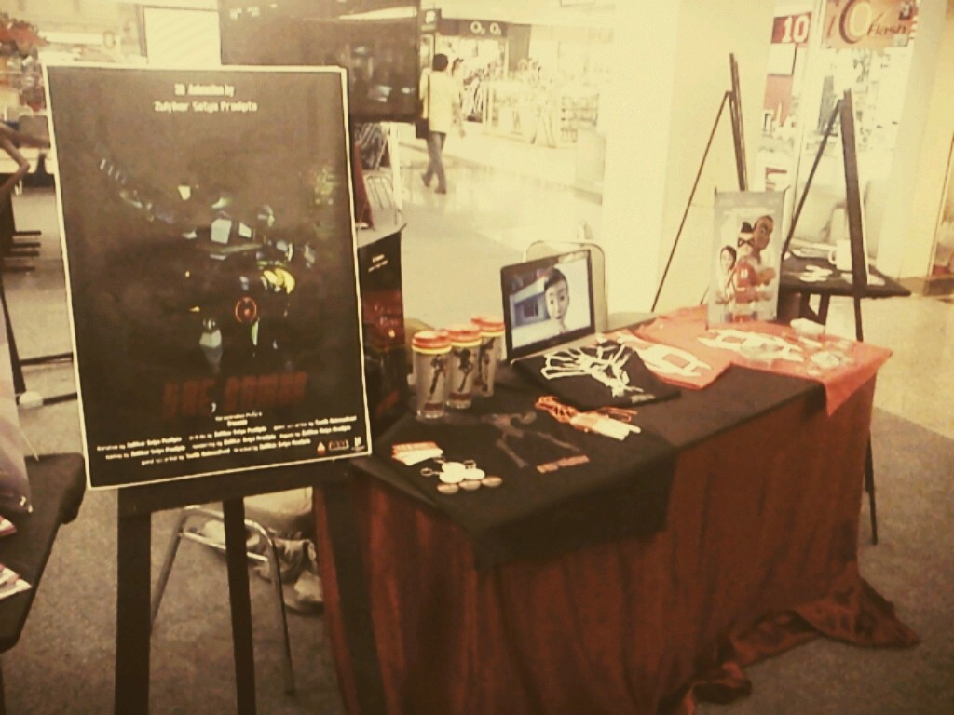

Gambar 4.3.4 gambar stan dan media promosi pada saat pameran di salah satu Mall di Surabaya